Consultar Formação Acadêmica do Docente
Sistema | SIGRH
Módulo | Administração de Pessoal
Usuários | Gestor/Administrador do Departamento de Administração de Pessoal, Consultor de Dados Funcionais e Gestor de Cadastros
Perfil | Gestor DAP, Administrador DAP, Consultor Dados Funcionais e Gestor Cadastro
Última Atualização | ver('', false);
Esta funcionalidade permite que o usuário consulte, altere e/ou remova as informações associadas à formação escolar de um determinado docente da Instituição, conforme desejado.
Para realizar essa operação, existem os seguintes caminhos:
- SIGRH -> Módulos -> Administração de Pessoal -> Consultas/Relatórios -> Funcionais -> Consultas Gerais -> Formação Acadêmica do Docente (Perfis Gestor DAP e Administrador DAP);
- SIGRH -> Módulos -> Consultas Funcionais -> Funcionais -> Consultas Gerais -> Formação -> Formação Acadêmica do Docente (Perfil Consultor Dados Funcionais);
- SIGRH -> Módulos -> Cadastro -> Consultas/Relatórios -> Consultas Gerais -> Consultas Gerais -> Formação Acadêmica do Docente (Perfil Gestor Cadastro).
O campo de Busca por Formação de Docentes será exibido pelo sistema:
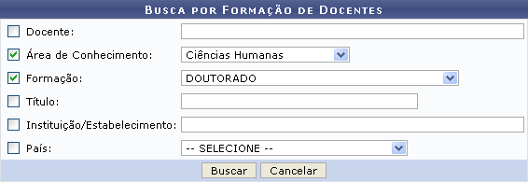Figura 1: Busca por Formação de Docentes
Para realizar a busca, informe um ou mais dos seguintes dados:
- Nome do Docente;
- Área de Conhecimento do docente;
- Formação do docente;
- Título do docente;
- Instituição/Estabelecimento onde a formação acadêmica foi obtida;
- País da Instituição onde a formação acadêmica foi obtida.
Exemplificaremos com Área de Conhecimento: Ciências Humanas e Formação: Doutorado.
Caso desista da operação, clique em Cancelar e confirme a desistência na janela que será exibida pelo sistema. Esta ação é válida para todas as telas em que estiver presente.
Para prosseguir com a busca, clique em Buscar. O resultado da busca será exibido conforme figura abaixo:
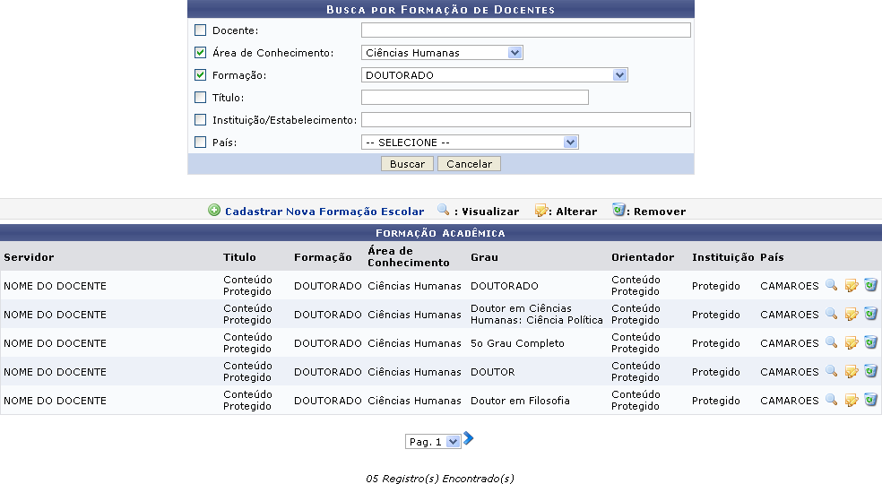Figura 2: Busca por Formação de Docentes; Formação Acadêmica
A partir desta tela, é possível Visualizar os detalhes, Alterar e/ou Remover a formação acadêmica, conforme desejado. Estas ações serão detalhadas abaixo.
Caso deseje Cadastrar Nova Formação Escolar, clique em . Esta ação está detalhada no manual Cadastrar Formação Acadêmica do Docente, listado em Manuais Relacionados, no fim desta página.

Visualizar Detalhes
Para visualizar os detalhes de uma formação acadêmica, clique em . Exemplificaremos com a formação NOME DO DOCENTE - Conteúdo Protegido - DOUTORADO - Ciências Humanas - DOUTORADO - Conteúdo Protegido - Protegido - CAMAROES. A tela Dados da Formação será exibida conforme figura abaixo:
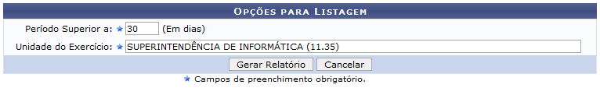Figura 3: Dados da Formação
Se desejar retornar à tela anterior, clique em Voltar. Esta ação é válida para todas as telas que a contenha.

Alterar Formação Acadêmica
Clique no ícone para alterar uma das formações acadêmicas previamente cadastradas no sistema. Exemplificaremos com a formação NOME DO DOCENTE - Conteúdo Protegido - DOUTORADO - Ciências Humanas - DOUTORADO - Conteúdo Protegido - Protegido - CAMAROES. A tela Dados da Formação será exibida:
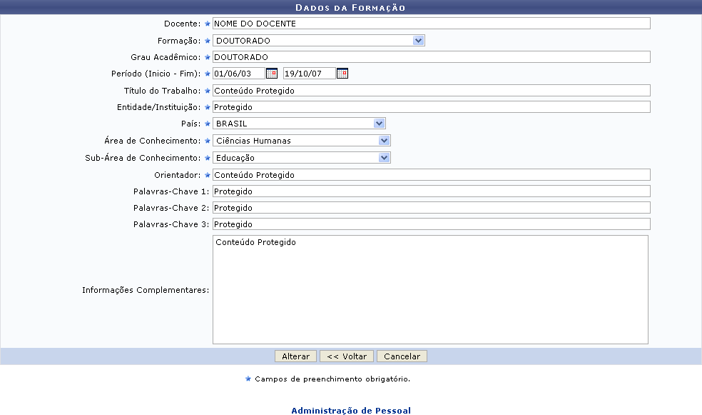Figura 4: Dados da Formação
Nesta tela, é possível alterar os seguintes dados da formação acadêmica do docente:
- Nome do Docente;
- Formação;
- Grau Acadêmico;
- Período (Inicio - Fim) da formação acadêmica;
- Título do Trabalho;
- Entidade/Instituição onde a formação acadêmica foi obtida;
- País da Instituição onde a formação acadêmica foi obtida;
- Área de Conhecimento do docente;
- Sub-Área de Conhecimento do docente;
- Nome do professor Orientador;
- Palavras-Chave 1 do trabalho, se desejado;
- Palavras-Chave 2 do trabalho, se desejado;
- Palavras-Chave 3 do trabalho, se desejado;
- Informações Complementares sobre a formação acadêmica.
Note que alteramos o País para Brasil.
Caso deseje retornar à página inicial do módulo, clique em Administração de Pessoal, Consultas Funcionais ou Cadastro, a depender do perfil do usuário.
Para confirmar as alterações, clique em Alterar. A seguinte mensagem de sucesso das alterações será exibida pelo sistema no topo da página:
Figura 5: Mensagem de Sucesso das Alterações

Remover Formação Acadêmica
Se desejar remover uma formação acadêmica, clique no ícone . Exemplificaremos com a formação NOME DO DOCENTE - Conteúdo Protegido - DOUTORADO - Ciências Humanas - DOUTORADO - Conteúdo Protegido - Protegido - CAMAROES. O sistema exibirá a seguinte tela:
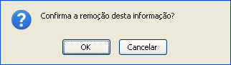Figura 6: Caixa de Diálogo
Clique em Cancelar caso desista da remoção ou em OK para confirmá-la. Optando por confirmar, a seguinte mensagem de confirmação da remoção será exibida e a formação acadêmica deixará de constar na lista de formações dos docentes:
Figura 7: Mensagem de Sucesso da Remoção
Bom Trabalho!

Manuais Relacionados
- Cadastrar Formação Acadêmica do Docente
- Cadastrar Formação/Capacitação
<< Voltar - Manuais do SIGRH

